Kubernetrs
2024年7月22日
14:06
三台节点部署：
[root@server01 ~]# iptables -F
[root@server01 ~]# iptables-save
[root@server01 ~]# systemctl stop firewalld
[root@server01 ~]# systemctl disable firewalld
[root@server01 ~]# vim /etc/selinux/config
修改为disabled
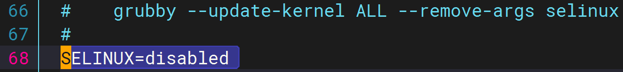

##前提是可以解析地址
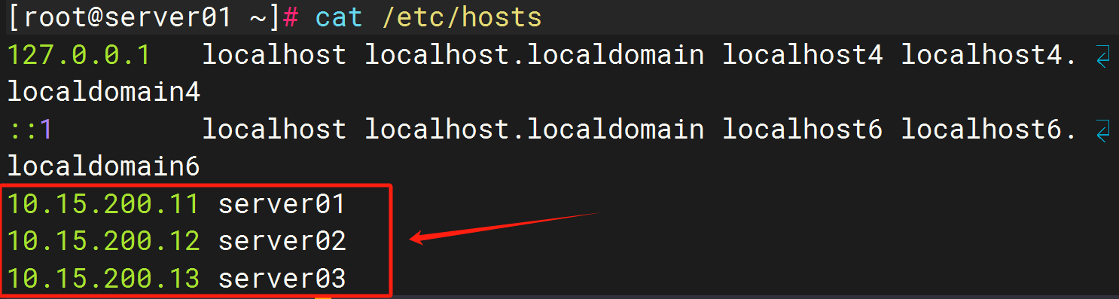
[root@server01 ~]# scp /etc/selinux/config server02:/etc/selinux/config
[root@server01 ~]# scp /etc/selinux/config server03:/etc/selinux/config

#重启
[root@server01 ~]# init 6

#验证
[root@server01 ~]# setenforce 0
[root@server01 ~]# getenforce

cat <<EOF | sudo tee /etc/modules-load.d/k8s.conf
overlay
br_netfilter
EOF

sudo modprobe overlay
sudo modprobe br_netfilter

# sysctl params required by setup, params persist across reboots
##表示网络桥接处理数据包调用 ipv4 的 iptables 进行过滤处理，保证桥连接卡的数据包可以按照iptables 规则处理，比如NAT
net.bridge.bridge-nf-call-iptables = 1
##表示网络桥接处理数据包调用 ipv6 的 iptables 进行处理
net.bridge.bridge-nf-call-ip6tables = 1
##表示打开主机的路由转发（不同网段可以互相转发数据）
net.ipv4.ip_forward = 1

cat <<EOF | sudo tee /etc/sysctl.d/k8s.conf
net.bridge.bridge-nf-call-iptables = 1
net.bridge.bridge-nf-call-ip6tables = 1
net.ipv4.ip_forward = 1
EOF

# Apply sysctl params without reboot
sudo sysctl --system

# step 1: 安装必要的一些系统工具
sudo yum install -y yum-utils device-mapper-persistent-data lvm2

# Step 2: 添加软件源信息
sudo yum-config-manager --add-repo https://mirrors.aliyun.com/docker-ce/linux/centos/docker-ce.repo

# Step 3
sudo sed -i 's+download.docker.com+mirrors.aliyun.com/docker-ce+' /etc/yum.repos.d/docker-ce.repo

# Step 4: 更新并安装Docker-CE
sudo yum makecache
# dnf install containerd.io -y

#查看安装版本
[root@server01 ~]# containerd -v
containerd containerd.io 1.7.19 2bf793ef6dc9a18e00cb12efb64355c2c9d5eb41

#处理化操作
[root@server01 ~]# containerd config default | sudo tee /etc/containerd/config.toml

#主节点配置，另外两个节点scp就可以
[root@server01 ~]# vim /etc/containerd/config.toml
67行引号里面修改registry.aliyuncs.com/google_containers/pause:3.9
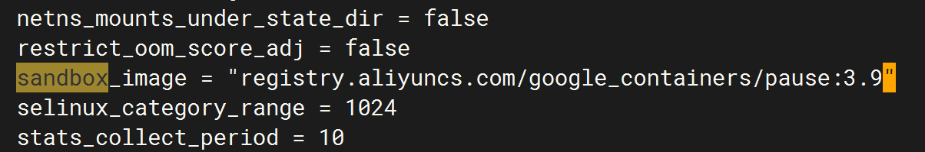
139行等号后面改为true
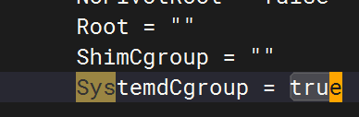

#镜像仓库
[root@server01 ~]# mkdir /etc/containerd/certs.d #三个节点都必须有

#再次进入前面的那个配置文件
[root@server01 ~]# vim /etc/containerd/config.toml
162行引号里面添加路径/etc/containerd/certs.d
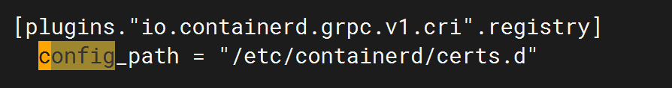

#镜像加速器
[root@server01 ~]# cd /etc/containerd/certs.d/
[root@server01 certs.d]# ls
[root@server01 certs.d]# mkdir docker.io
[root@server01 certs.d]# cd docker.io/
[root@server01 docker.io]# vim hosts.toml
添加
server = "https://docker.io"

[host."https://docker.1panel.live"]
capabilities = ["pull","resolve"]
skip_verify = true
[host."https://docker.m.daocloud.io"]
capabilities = ["pull","resolve"]
skip_verify = true
[host."https://swrngwvz.mirror.aliyuncs.com"]
capabilities = ["pull","resolve"]
skip_verify = true
##镜像加速器 https://swrngwvz.mirror.aliyuncs.com

#02 03节点再次创建
[root@server02 ~]# mkdir /etc/containerd/certs.d/docker.io
[root@server03 ~]# mkdir /etc/containerd/certs.d/docker.io

#在01主节点上查看目录结构
[root@server01 docker.io]# cd ..
[root@server01 certs.d]# tree ./
./
└── docker.io
└── hosts.toml

#scp镜像加速
[root@server01 docker.io]# scp hosts.toml server02:/etc/containerd/certs.d/docker.io
[root@server01 docker.io]# scp hosts.toml server03:/etc/containerd/certs.d/docker.io
验证：
[root@server02 ~]# cat /etc/containerd/certs.d/docker.io/hosts.toml
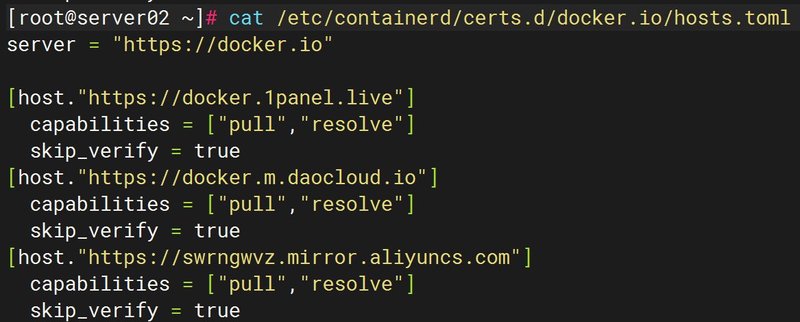
[root@server03 ~]# cat /etc/containerd/certs.d/docker.io/hosts.toml
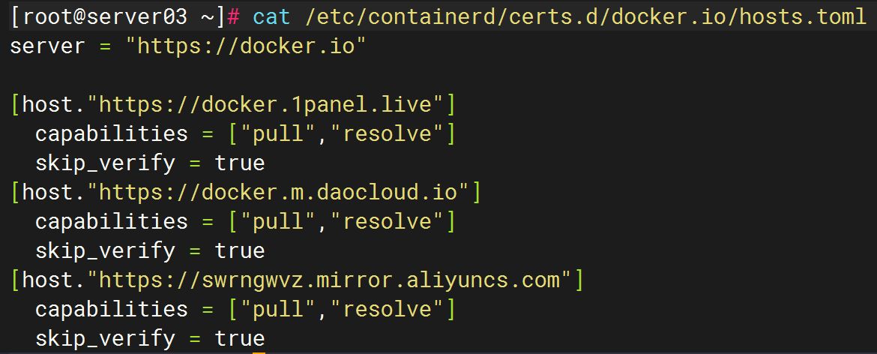

#验证镜像仓库是否能用
[root@server01 ~]# systemctl daemon-reload
[root@server01 ~]# systemctl restart containerd.service
[root@server01 ~]# systemctl status containerd.service
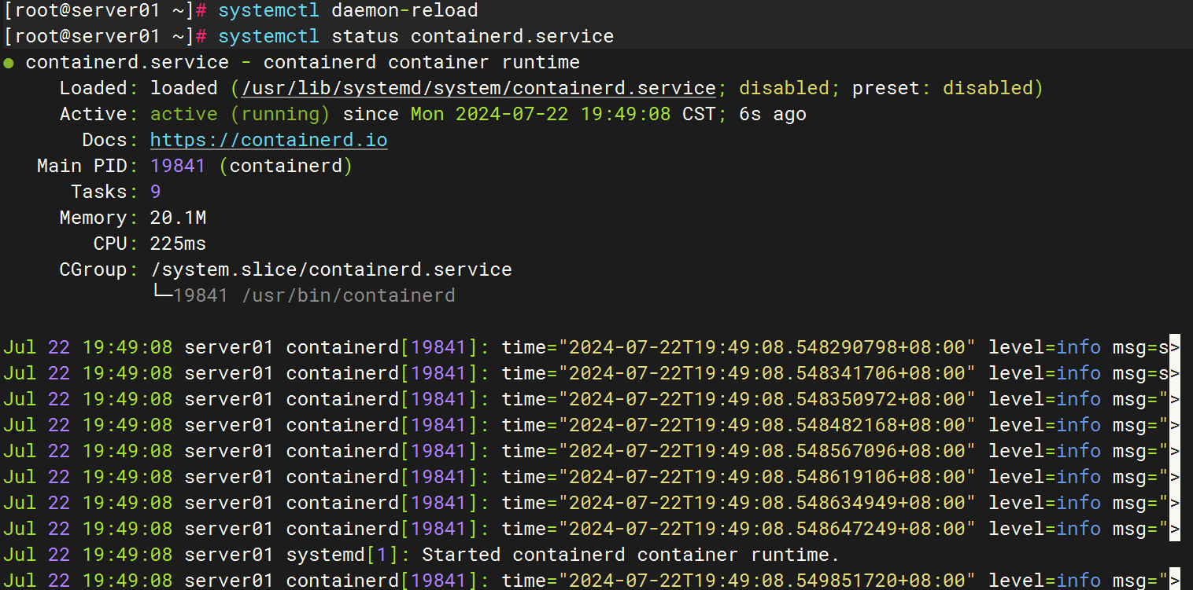

#主配置文件scp到02，03里，保证另外两台正常启动
[root@server01 ~]# scp /etc/containerd/config.toml server02:/etc/containerd/config.toml
[root@server01 ~]# scp /etc/containerd/config.toml server03:/etc/containerd/config.toml
验证另外两台
[root@server02 ~]# cat /etc/containerd/config.toml | grep aliyun
[root@server03 ~]# cat /etc/containerd/config.toml | grep aliyun

#启动节点（01，02，03都需要）
[root@server02 ~]# systemctl daemon-reload
[root@server02 ~]# systemctl restart containerd.service
[root@server02 ~]# systemctl enable containerd.service
[root@server02 ~]# systemctl status containerd.service

#拉包（01，02，03都需要）

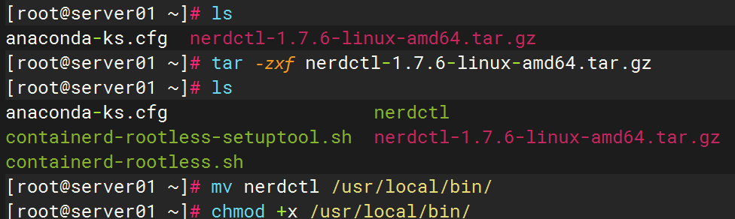
[root@server01 ~]# tar -zxf nerdctl-1.7.6-linux-amd64.tar.gz
[root@server01 ~]# mv nerdctl /usr/local/bin/
[root@server01 ~]# chmod +x /usr/local/bin/nerdctl
[root@server01 ~]# rm -rf containerd-rootless.sh containerd-rootless-setuptool.sh nerdctl-1.7.6-linux-amd64.tar.gz

#查询版本
[root@server01 ~]# nerdctl -v

#安装tab补齐
[root@server01 ~]# source <(nerdctl completion bash)

#永久生效
[root@server01 ~]# vim .bashrc
添加到最下面source <(nerdctl completion bash)
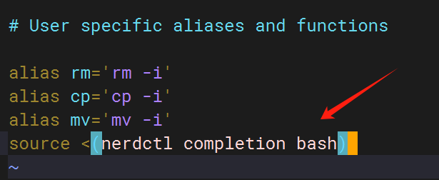

#下载镜像
[root@server01 ~]# nerdctl pull busybox:1.36
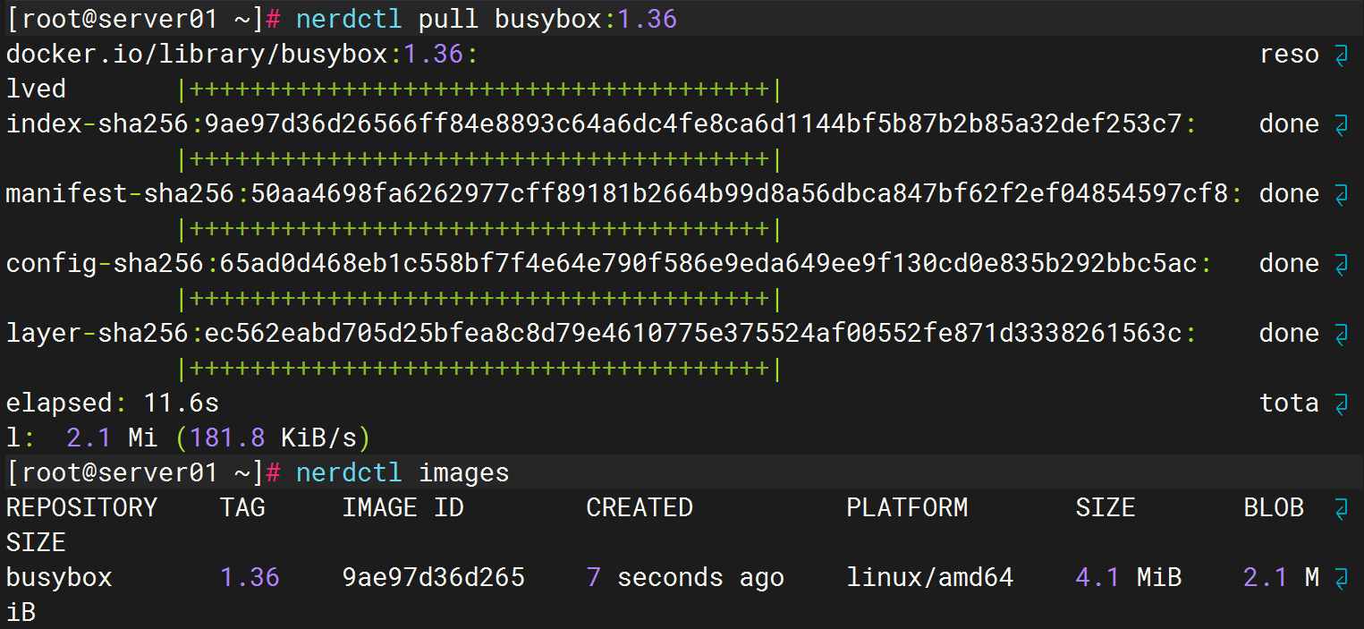

#查询三台节点的uuid(都不一样)
[root@server01 ~]# cat /sys/class/dmi/id/product_uuid

#禁用swap分区，fstab里面的swap也关掉（三节点都需要）
[root@server01 ~]# vim /etc/sysctl.d/k8s.conf
最后添加：vm.swappiness = 0
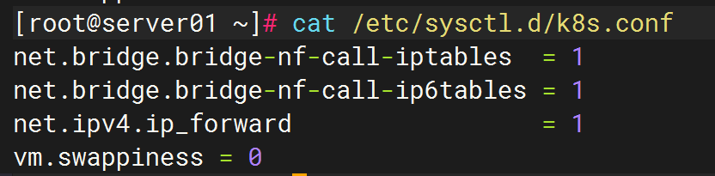
[root@server01 ~]# vim /etc/fstab
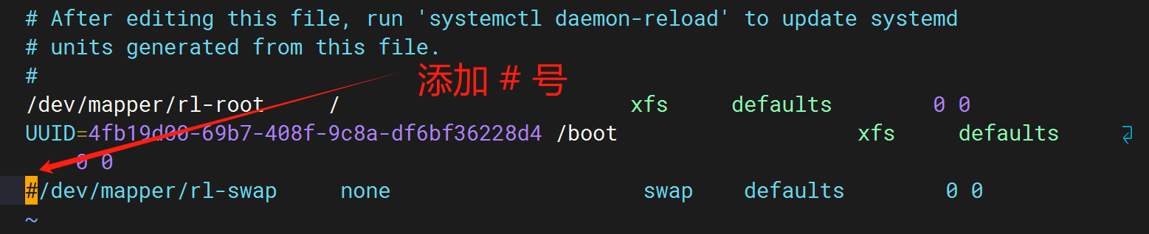
[root@server01 ~]# sudo swapoff -a
[root@server01 ~]# free -m
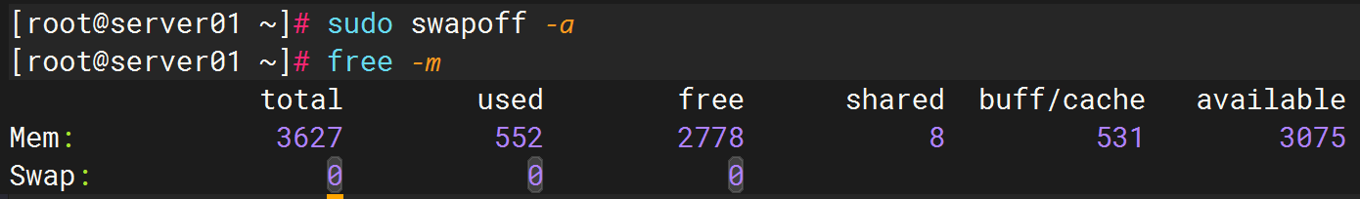

#准备工作完成，开始装Kubernetrs
网址：https://developer.aliyun.com/mirror/kubernetes?spm=a2c6h.13651102.0.0.539c1b11fvFVTU

添加仓库：
cat <<EOF | tee /etc/yum.repos.d/kubernetes.repo
[kubernetes]
name=Kubernetes
baseurl=https://mirrors.aliyun.com/kubernetes-new/core/stable/v1.28/rpm/
enabled=1
gpgcheck=1
gpgkey=https://mirrors.aliyun.com/kubernetes-new/core/stable/v1.28/rpm/repodata/repomd.xml.key
EOF
[root@server01 ~]# vim /etc/yum.repos.d/kubernetes.repo
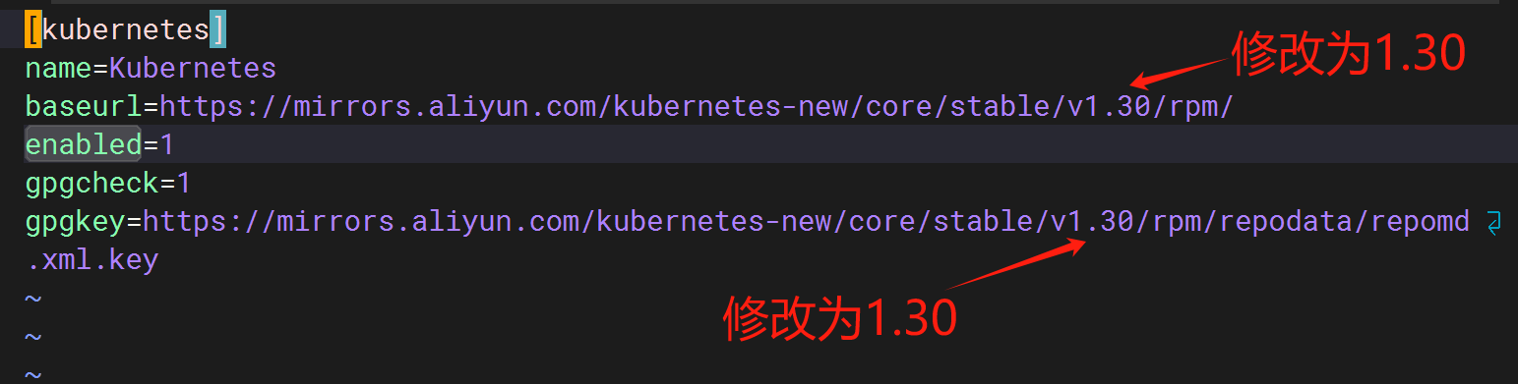

修改好的仓库scp到另外两个节点
[root@server01 ~]# scp /etc/yum.repos.d/kubernetes.repo server02:/etc/yum.repos.d/kubernetes.repo
[root@server01 ~]# scp /etc/yum.repos.d/kubernetes.repo server03:/etc/yum.repos.d/kubernetes.repo
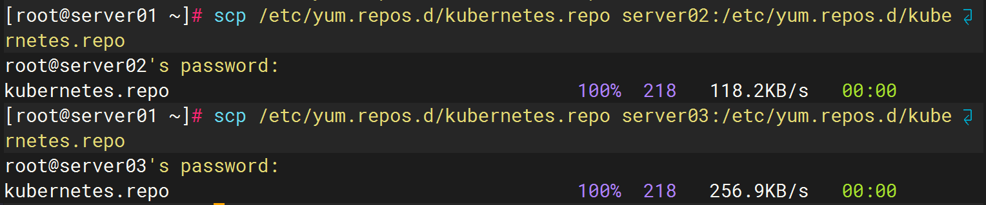
[root@server01 ~]# dnf makecache

#查询版本
[root@server01 ~]# dnf list --showduplicates kubelet
[root@server01 ~]# dnf install -y kubelet-1.30.1 kubeadm-1.30.1 kubectl-1.30.1
##软件解释
Kubelet ：在集群中每个节点都启动
Kubeadm：初始化集群
Kubectl ：管理集群的客户端命令行工具

#安装tab补齐（三台需要）
[root@server01 ~]# vim .bashrc
最后添加：
source <(kubeadm completion bash)
source <(kubectl completion bash)
source <(crictl completion bash)
[root@server01 ~]# source .bashrc

#k8s操作容器的客户端
[root@server01 ~]# crictl images
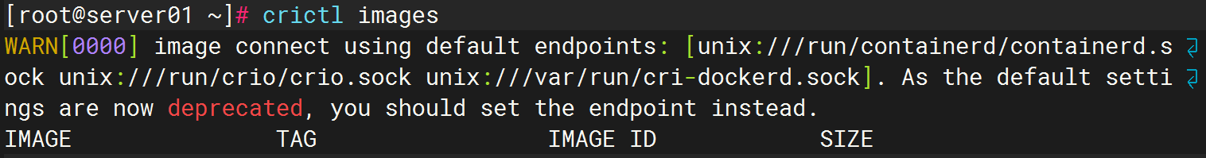
[root@server01 ~]# crictl config runtime-endpoint unix:///run/containerd/containerd.sock
[root@server01 ~]# vim /etc/crictl.yaml
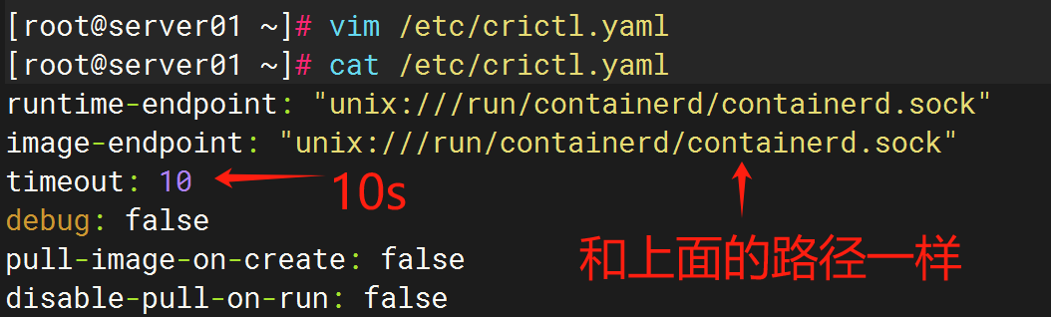
复制到02，03里面
[root@server01 ~]# scp /etc/crictl.yaml server02:/etc/crictl.yaml
[root@server01 ~]# scp /etc/crictl.yaml server03:/etc/crictl.yaml

#同步时间
[root@server01 ~]# dnf install chrony -yq
[root@server01 ~]# vim /etc/chrony.conf
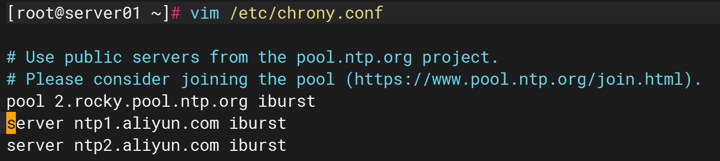
[root@server01 ~]# scp /etc/chrony.conf server02:/etc/chrony.conf
[root@server01 ~]# scp /etc/chrony.conf server03:/etc/chrony.conf
[root@server01 ~]# systemctl daemon-reload
[root@server01 ~]# systemctl restart chronyd.service
[root@server01 ~]# chronyc sources -n
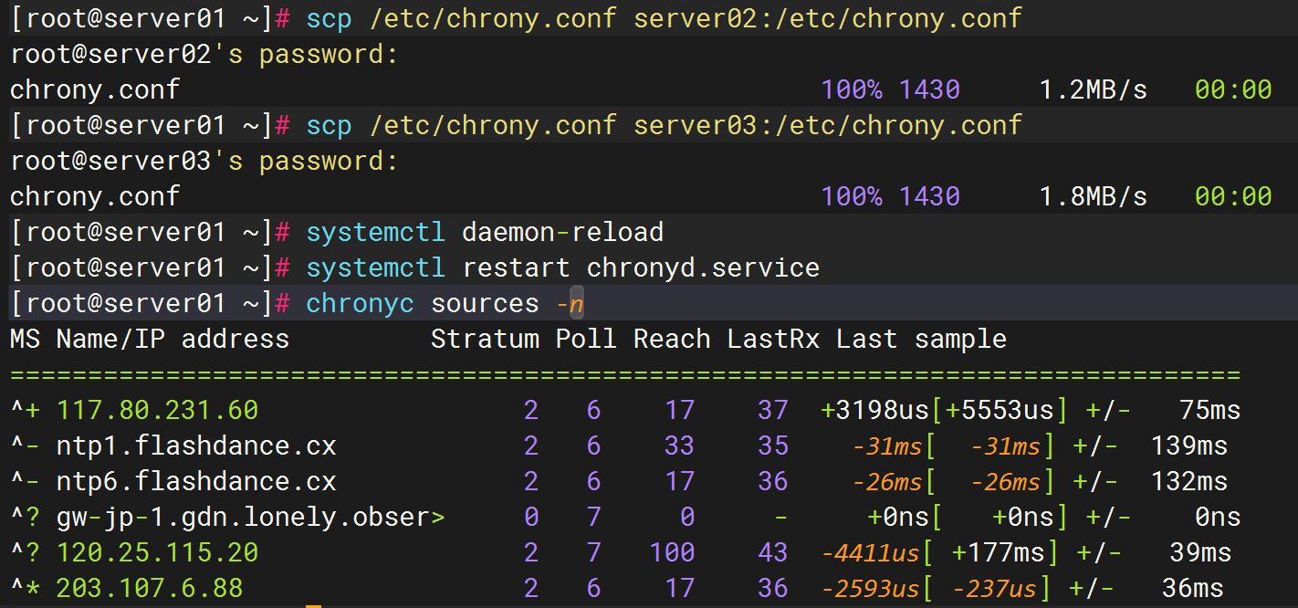

#打印配置文件到init.yaml （只在主节点配置）
[root@server01 ~]# kubeadm config print init-defaults > init.yaml
[root@server01 ~]# vim init.yaml
修改此下
advertiseAddress: 10.15.200.11
name: server01
imageRepository: registry.aliyuncs.com/google_containers
kubernetesVersion: 1.30.1
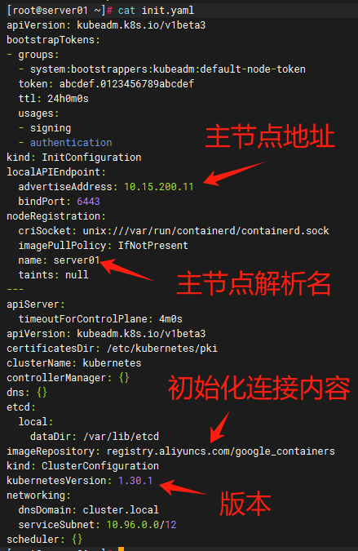

#三台节点先enable
[root@server01 ~]# systemctl enable kubelet.service
[root@server02 ~]# systemctl enable kubelet.service
[root@server03 ~]# systemctl enable kubelet.service

#进行匹配
[root@server01 ~]# kubeadm init --config=init.yaml
root@server01 ~]# mkdir -p $HOME/.kube
[root@server01 ~]# sudo cp -i /etc/kubernetes/admin.conf $HOME/.kube/config
[root@server01 ~]# sudo chown $(id -u):$(id -g) $HOME/.kube/config
[root@server01 ~]# export KUBECONFIG=/etc/kubernetes/admin.conf
[root@server01 ~]# curl https://raw.githubusercontent.com/projectcalico/calico/v3.28.0/manifests/calico.yaml -O
如果报错的话
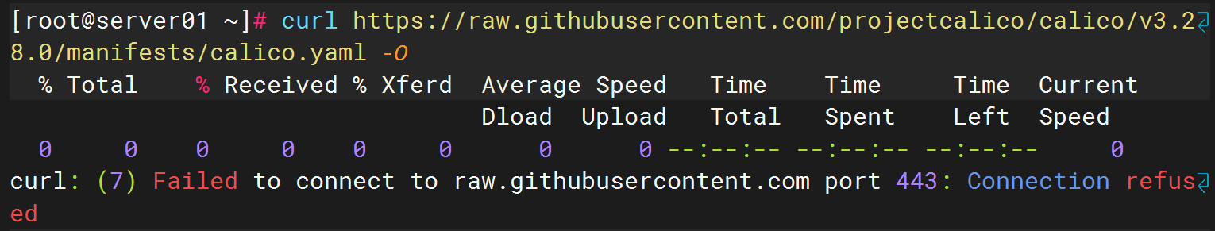
解决方法
[root@server01 ~]# vim /etc/NetworkManager/system-connections/ens160.nmconnection
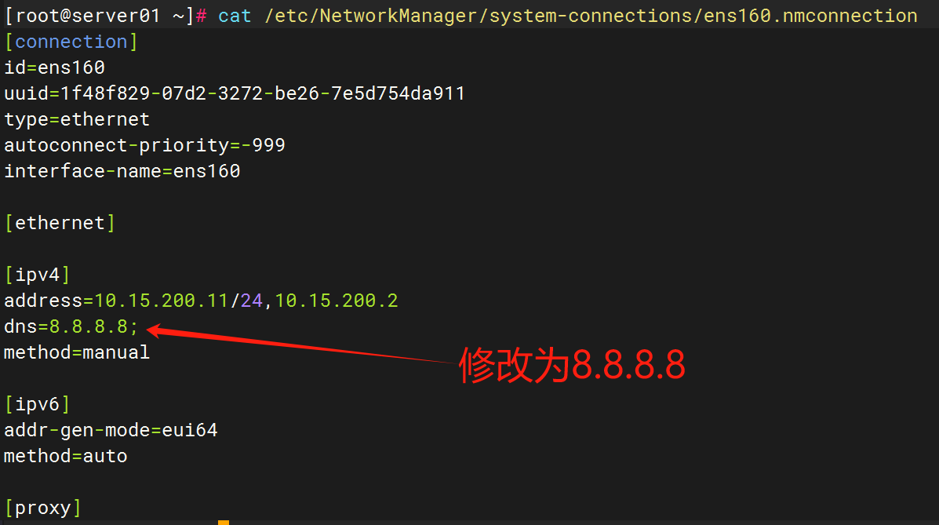
[root@server01 ~]# systemctl restart NetworkManager
[root@server01 ~]# curl https://raw.githubusercontent.com/projectcalico/calico/v3.28.0/manifests/calico.yaml -O
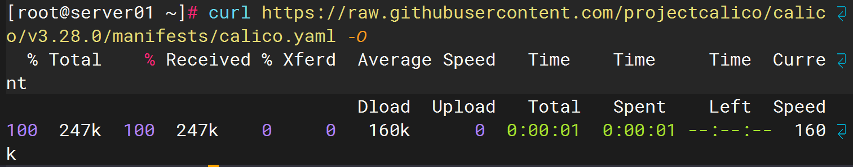
[root@server01 ~]# cat init.yaml | grep 96
serviceSubnet: 10.96.0.0/12
[root@server01 ~]# vim calico.yaml
输入/192回车就可以找到，然后修改
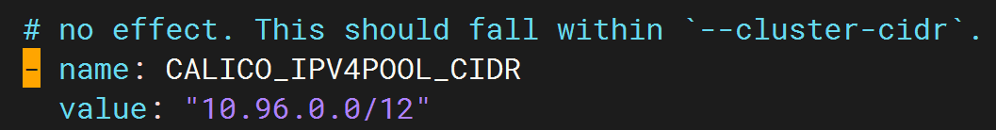
[root@server01 ~]# kubectl apply -f calico.yaml

#在02，03节点上输入
kubeadm join 10.15.200.11:6443 --token abcdef.0123456789abcdef \
--discovery-token-ca-cert-hash sha256:f4b49725f4bd5617af108bf0e46a9e5747516b8c0b902a02c64b76dfba3ebcc1
[root@server02 ~]# kubeadm join 10.15.200.11:6443 --token abcdef.0123456789abcdef \
--discovery-token-ca-cert-hash sha256:f4b49725f4bd5617af108bf0e46a9e5747516b8c0b902a02c64b76dfba3ebcc1
[root@server03 ~]# kubeadm join 10.15.200.11:6443 --token abcdef.0123456789abcdef \
--discovery-token-ca-cert-hash sha256:f4b49725f4bd5617af108bf0e46a9e5747516b8c0b902a02c64b76dfba3ebcc1

#在主节点上确认控制面板是否加入节点
[root@server01 ~]# kubectl get nodes
[root@server01 ~]# kubectl get pod --namespace kube-system
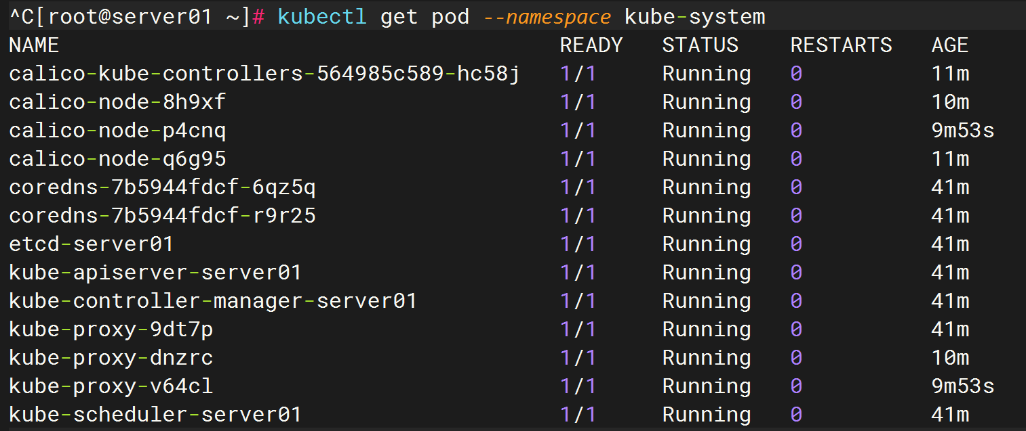

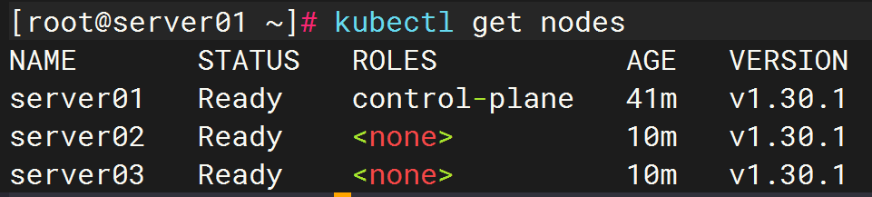

#处理日志文件
[root@server01 ~]# vim /etc/rsyslog.d/01-blocklist.conf
添加：
if $msg contains "run-containerd-runc" and $msg contains "mount: Deactivated successfully." then {
stop
}
[root@server01 ~]# systemctl restart rsyslog.service
[root@server01 ~]# scp /etc/rsyslog.d/01-blocklist.conf server02:/etc/rsyslog.d/01-blocklist.conf
[root@server01 ~]# scp /etc/rsyslog.d/01-blocklist.conf server03:/etc/rsyslog.d/01-blocklist.conf
[root@server02 ~]# systemctl restart rsyslog.service
[root@server03 ~]# systemctl restart rsyslog.service

kubernetes框架/组件结构
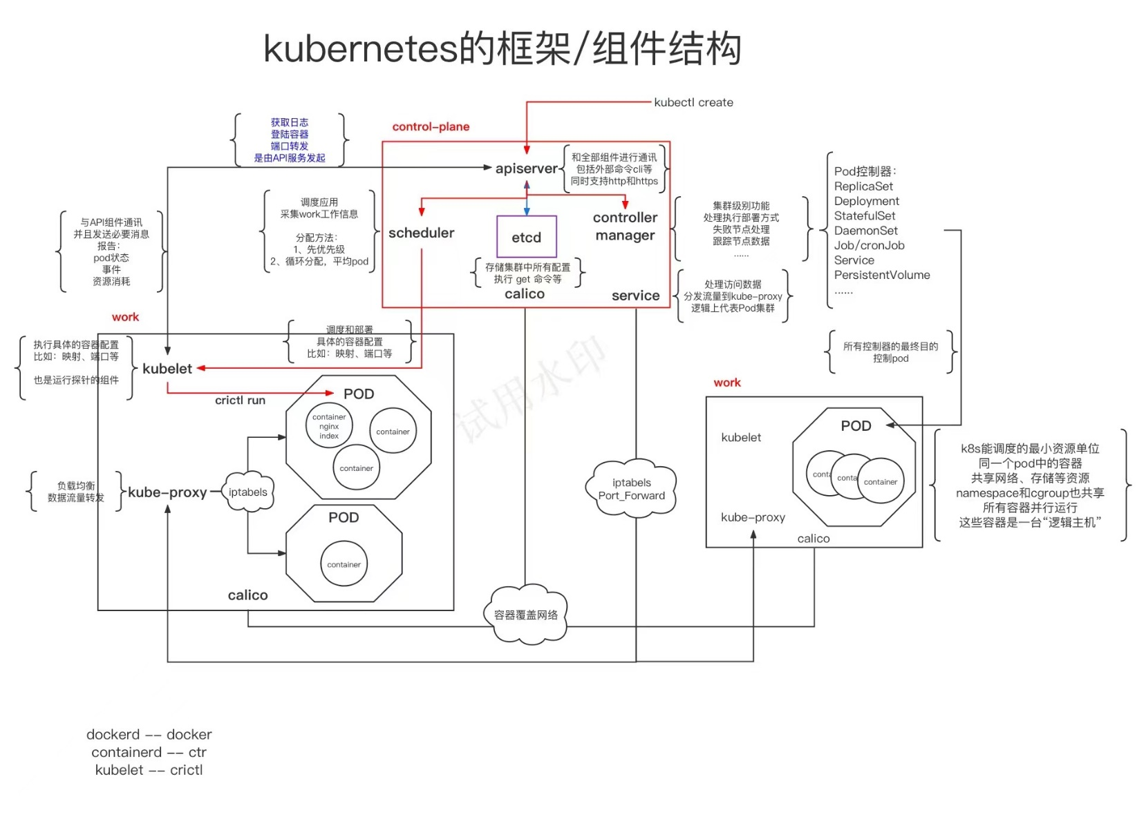
K8s的框架结构：host主机分成两种类别
管理端：在初始化集群时叫控制面板control-plane，想做的内容都在主控制节点上执行
其他节点work节点：控制面板上下达指令，添加需要工作的容器
包括的组件 kubectl get pod --namespace kube-system 这就是k8s所需要的组件
Kubeadmin : 做管理集群的，集群的添加、删除或者集群的内容
kubelet： 有独立的内容 crictl 管理pod和容器也是集群的客户端agent
crictl 是 kubelet 的客户端，管理容器和pod.也是修改Kubernetes 容器基座的配置文件。
kubectl ：客户端的命令行工具

当你希望在容器内执行什么东西时 需要kubectl create创建内容连接到apiserver上，apiserver
属于组件中 的通讯组件，所有k8s的组件都要连接到apiserver上 进行通讯，支持http和https协议。

首先要找control manager，这个组件用来保证k8s当中pod的正常运行。pod指计算机当中 pod进行一个正常工作，需要借助docker swarm 中的service来理解。service是docker swarm的最小工作单元，最小调度service 每个pod里面有多个容器在里面运行。 在k8s当中所有的容器都是以pod为单位的，将使共用nameapace 和cgroup。两者之间产生依赖关系的容器叫就做同生同死
然后把消息交给scheduler调度，调度你当前的工作环境去哪一个节点去运行，把运行的相关信息发送给kubelet ，安装kubelet完成后
开始采集当前节点全部的容器信息。采集完成后会发送给apiserver，采集到的信息会存放到ectd。这时会调用crictl 的应用程序 创建pod的多个容器，calio是让主机跨主机通讯的网络 ，创建overlay网卡，一个是网络跨主机通信，一个是本地上网。service会把信息转发到容器里面，service连接到kube-proxy，它有一个工作原理iptables，使用iptables来做集群代理的方式，把数据转发到多个pod（外部访问由service完成）service转发到kube-proxy中的某一个容器（完成数据的转发）

#获取Kubernetes集群中kube-system命名空间下的所有Pod的详细信息。其中，kubectl get pod 是用于获取Pod的命令，--namespace kube-system 是指定要查询的命名空间为kube-system，-o wide 是设置输出格式为宽格式，以显示更多的信息
[root@server01 ~]# kubectl get pod --namespace kube-system -o wide

#主节点
[root@server01 ~]# kubectl get pod --namespace kube-system -o wide | grep server01
calico-kube-controllers-564985c589-hc58j
calico-node-q6g95
coredns-7b5944fdcf-6qz5q
coredns-7b5944fdcf-r9r25
etcd-server01
kube-apiserver-server01
kube-controller-manager-server01
kube-proxy-9dt7p
kube-scheduler-server01

#work节点
[root@server01 ~]# kubectl get pod --namespace kube-system -o wide | grep server02
calico-node-8h9xf
kube-proxy-dnzrc
[root@server01 ~]# kubectl get pod --namespace kube-system -o wide | grep server03
calico-node-p4cnq
kube-proxy-v64cl

#创建一个名为test的Deployment对象。该Deployment将使用最新的nginx镜像，并创建3个副本
[root@server01 ~]# kubectl create deployment test --image nginx:latest --replicas 3

#列出当前集群中所有Pod的信息。运行此命令后，您将看到每个Pod的名称、状态、所在节点以及创建时间等信息
[root@server01 ~]# kubectl get pod
NAME READY STATUS RESTARTS AGE
test-8677764bbc-528qc 0/1 ContainerCreating 0 24s
test-8677764bbc-vdq4m 0/1 ContainerCreating 0 24s
test-8677764bbc-vvqt4 1/1 Running 0 24s

#查看名为test-8677764bbc-528qc的Pod的详细信息。通过运行此命令，您可以获取有关该Pod的各种信息，例如其状态、标签、容器规格
[root@server01 ~]# kubectl describe pod test-8677764bbc-528qc

查看错误
Pod kubectl describe
Container kubectl logs

关于删除原则：谁创建的谁删除，pod 是有期望值的
# kubectl delete pod box
# kubectl delete deployments.apps test

Kubernets 无法使用 bash 作为前台程序，依然遵循
容器命令生命周期等于容器生命周期规则

登陆容器
# kubectl attach 登陆到容器的运行命令
# kubectl exec -it 作用仍然为在容器执行命令

Kubectl 插件
[root@server01 ~]# vim kubectl-hello
#!/bin/bash
echo "The message show all nodes Taints:"
A=$(kubectl describe nodes server01 | grep -i taints | tr -s "")
B=$(kubectl describe nodes server02 | grep -i taints | tr -s "")
C=$(kubectl describe nodes server03 | grep -i taints | tr -s "")
echo "server01 $A"
echo "server02 $B"
echo "server03 $C"
[root@server01 ~]# mv kubectl-hello /usr/local/sbin/
[root@server01 ~]# echo $PATH
[root@server01 ~]# chmod +x /usr/local/sbin/kubectl-hello
[root@server01 ~]# kubectl hello
#查询支持的api versions
[root@server01 ~]# kubectl api-versions
#强制删除
# kubectl delete pod box1 --force --grace-period 0

#官方网址：https://kubernetes.io/docs/reference/generated/kubernetes-api/v1.30/#-strong-api-groups-strong-

[root@server01 ~]# vim nginx.yaml
apiVersion: apps/v1
kind: Deployment
metadata:
name: nginx-deployment
spec:
replicas: 3
selector:
matchLabels:
app: nginx
template:
metadata:
labels:
app: nginx
spec:
containers:
- name: nginx
image: nginx:1.24
imagePullPolicy: IfNotPresent
ports:
- containerPort: 80
[root@server01 ~]# kubectl apply -f nginx.yaml
[root@server01 ~]# kubectl get pod
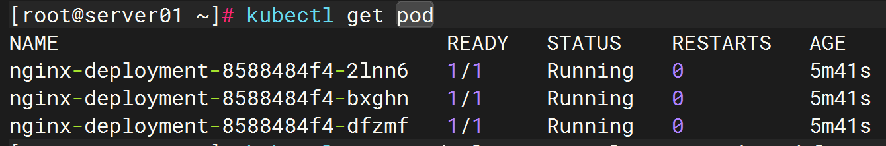
[root@server01 ~]# kubectl get pod -o wide

#创建一个名为 "newli" 的 Deployment，使用最新的 httpd 镜像。然后，它将生成的 Deployment 配置以 YAML 格式输出到名为 "test.yaml" 的文件中，通过模板创建
[root@server01 ~]# kubectl create deployment newli --image httpd:latest -o yaml --dry-run=client > test.yaml
- kubectl create deployment: 这是 Kubernetes 的命令行工具 kubectl 的一部分，用于创建新的资源对象，如 Deployment。
- newli: 这是要创建的 Deployment 的名称。
- --image httpd:latest: 这个选项指定了要在 Deployment 中使用的镜像及其版本。在这个例子中，使用的是最新版本的 httpd 镜像。
- -o yaml: 这个选项告诉 kubectl 将输出格式化为 YAML 格式。
- --dry-run=client: 这个选项告诉 kubectl 在不实际创建资源的情况下运行命令。这对于验证命令是否正确以及预览将要创建的资源非常有用。
- > test.yaml: 这个重定向操作符将命令的输出保存到名为 "test.yaml" 的文件中。

[root@server01 ~]# vim test.yaml
apiVersion: apps/v1
kind: Deployment
metadata:
labels:
app: newli
name: newli
spec:
replicas: 3
selector:
matchLabels:
app: newli
strategy: {}
template:
metadata:
labels:
app: newli
spec:
containers:
- image: httpd:latest
name: httpd
imagePullPolicy: IfNotPresent
ports:
- containerPort: 80
status: {}
[root@server01 ~]# kubectl apply -f test.yaml
[root@server01 ~]# kubectl get pod
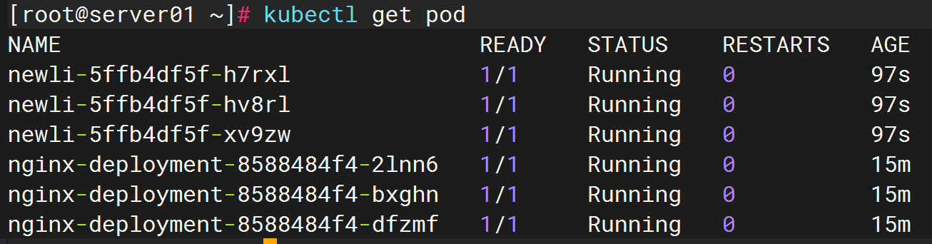

#通过文件部署，通过文件删除
[root@server01 ~]# kubectl delete -f test.yaml
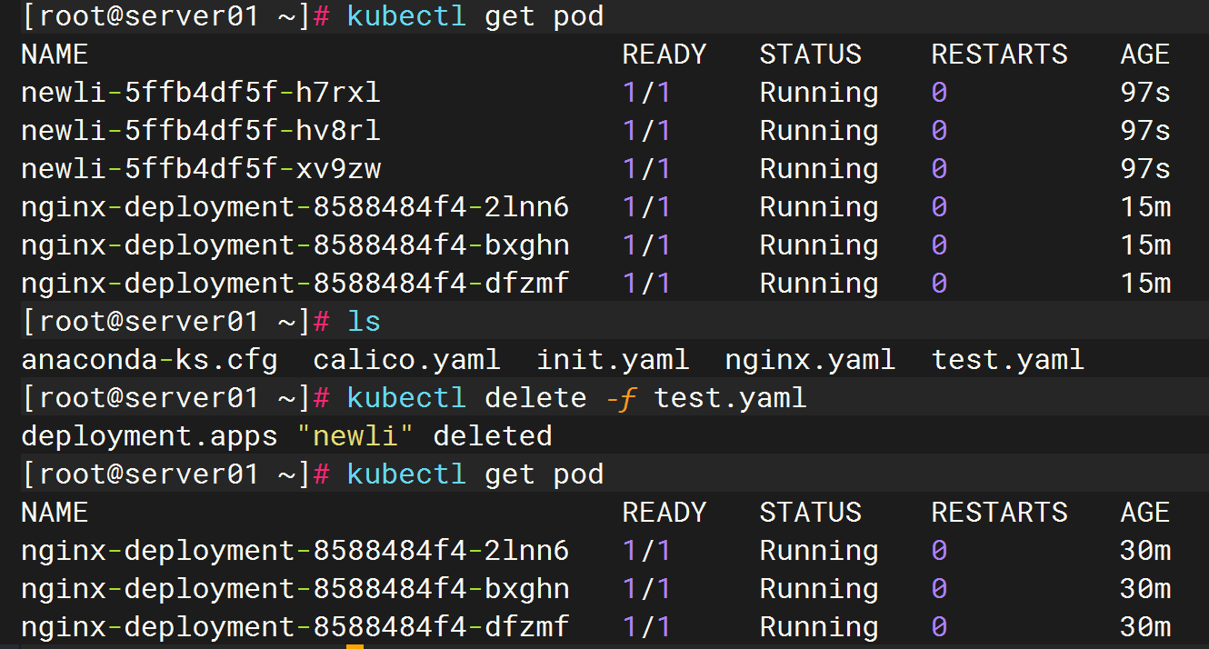

#创建空间
[root@server01 ~]# kubectl create namespace prod
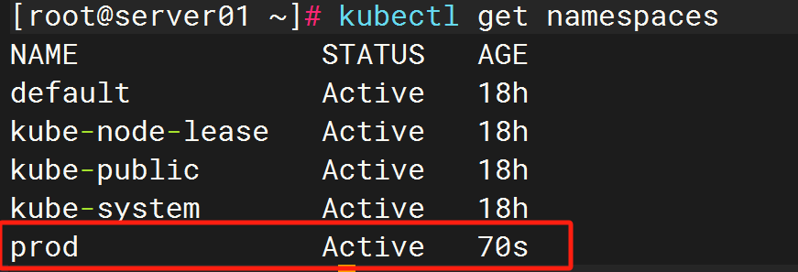

Command：与 ENTRYPOINT 相同，用来执行命令
Args：与 CMD 相同 可以传递参数给 command

最终
[root@server01 ~]# vim pod.yaml
apiVersion: v1
kind: Pod
metadata:
name: box
spec:
containers:
- name: test1
image: nginx:1.24
imagePullPolicy: IfNotPresent
ports:
- containerPort: 80
[root@server01 ~]# kubectl apply -f pod.yaml
[root@server01 ~]# kubectl get pod
[root@server01 ~]# kubectl get pod -o wide
[root@server01 ~]# curl 10.106.47.138
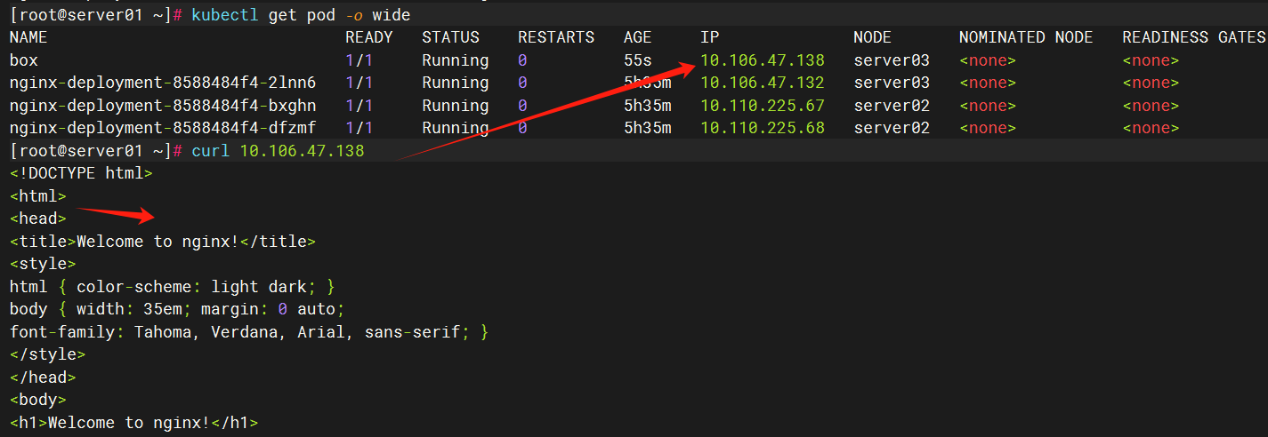
[root@server01 ~]# kubectl delete -f nginx.yaml
[root@server01 ~]# kubectl get pod
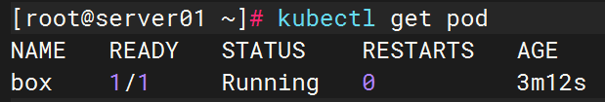
[root@server01 ~]# kubectl port-forward --address 0.0.0.0 box 8080:80
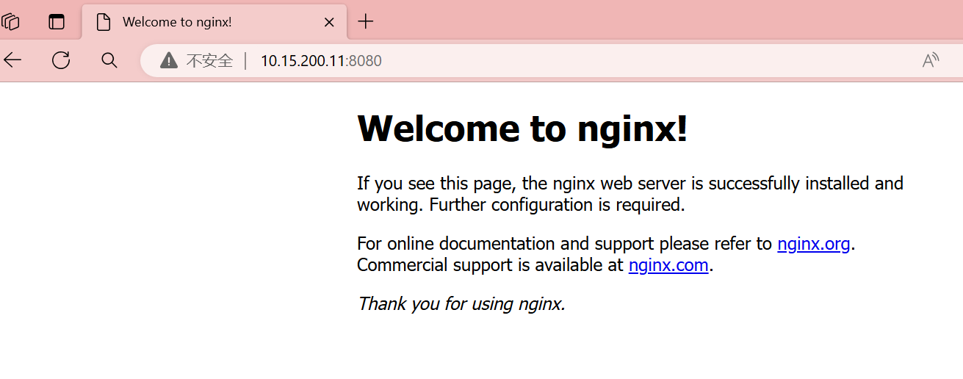

课后作业
1、使用deploymet部署mysql:8.0的副本2个，密码为123.com，新建库名为good.
#编写创建mysql.yaml文件
vim mysql.yaml
###
apiVersion: apps/v1
kind: Deployment
metadata:
name: mysql
spec:
replicas: 2
selector:
matchLabels:
app: mysql
template:
metadata:
labels:
app: mysql
spec:
containers:
- name: mysql
image: mysql:8.0
env:
- name: MYSQL_ROOT_PASSWORD
value: "123.com"
- name: MYSQL_DATABASE
value: "good"
ports:
- containerPort: 3306
# kubectl apply -f mysql.yaml
# kubectl get deployments.apps,services
# kubectl get pods -l app=mysql
NAME READY STATUS RESTARTS AGE
mysql-8665b6f747-dw9rn 1/1 Running 0 3m48s
mysql-8665b6f747-src4f 1/1 Running 0 3m48s
# kubectl exec -it mysql-8665b6f747-dw9rn -- mysql -uroot -p123.com
# kubectl exec -it mysql-8665b6f747-src4f -- mysql -uroot -p123.com

2、使用deploymet部署1个副本，包含两个容器，一个运行nginx一个运行php,访问IP地址可以正常打开php的测试页面。（提示不会使用官方镜像的同学，可以运行rockylinux9的镜像，手动安装）
# 创建nginx-php pod节点
vim nginx-php.yaml
###
apiVersion: apps/v1
kind: Deployment
metadata:
name: nginx-php
spec:
replicas: 1
selector:
matchLabels:
app: nginx-php
template:
metadata:
labels:
app: nginx-php
spec:
containers:
- name: nginx
image: nginx:latest
ports:
- containerPort: 80
command: ["/bin/sh", "-c"]
args:
- |
echo "server { \n listen 80;\n root /usr/share/nginx/html;\n index index.php index.html;\n location ~ \.php$ { \n fastcgi_pass localhost:9000; \n fastcgi_index index.php; \n include fastcgi_params; \n fastcgi_param SCRIPT_FILENAME /usr/share/nginx/html/index.php; \n } \n}" > /etc/nginx/conf.d/default.conf
nginx -g "daemon off;"
- name: php
image: php:7.4-fpm
ports:
- containerPort: 9000
1 kubectl apply -f nginx-php.yaml
2 kubectl get pods -l app=nginx-php
3 kubectl get pod
4 kubectl get pods -l app=nginx-php
5 kubectl exec -it deployments/nginx-php -c php -- bash
6 kubectl get pods -l app=nginx-php
7 kubectl get pods nginx-php-67f5b884fb-bgqgn -o wide
8 curl 10.110.225.72
9 kubectl port-forward --address 0.0.0.0 deployments/nginx-php 9000:80

标签维度（Labels）
基于应用的横向维度（不同的POD有不同的标签）
基于版本的纵向维度（同一个POD有不同的版本）
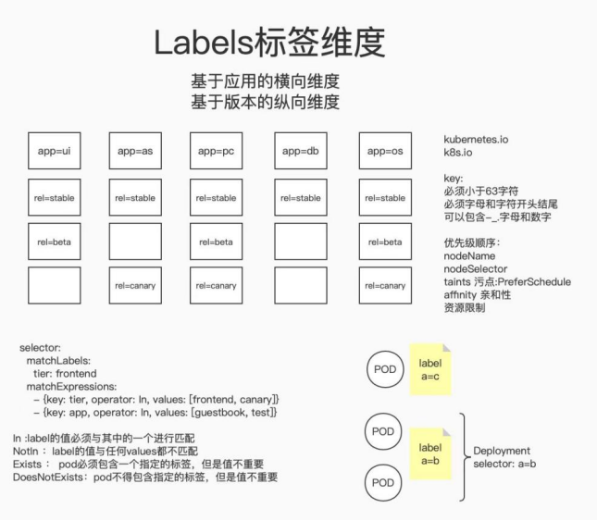
Label:
[DomainName] / [Key] = [value]
Kubernetes.io k8s.io 表示系统标签，尽量不要更动

表示在yaml 文件中 template 以下的文本的 hash 值

##过滤标签
# kubectl get pod -l app=nginx

##包含多个
# kubectl get pod -l 'app in (nginx,as)'

##查看key的value值
# kubectl get pod -L app

##为名为box的pod添加一个名为env，值为prod的标签
# kubectl label pod box env=prod

##查看所有pod及其标签
# kubectl get pod --show-labels

##修改名为box的pod的env标签值为test
# kubectl label pod box env=test --overwrite

##再次查看所有pod及其标签，确认env标签值已更新为test
# kubectl get pod --show-labels

##删除名为box的pod的env标签
# kubectl label pod box env-

##再次查看所有pod及其标签，确认env标签已被删除
# kubectl get pod --show-labels

#部署插件
[root@server01 ~]# vim /usr/local/sbin/kubectl-infopod
#!/bin/bash
kubectl get pod -o custom-columns=NAME:.metadata.name,IP:.status.hostIP,NODE:.spec.nodeName,IMAGE:.spec.containers[0].image
[root@server01 ~]# chmod +x /usr/local/sbin/kubectl-infopod
[root@server01 ~]# chown root:root /usr/local/sbin/kubectl-infopod
[root@server01 ~]# kubectl infopod

##查看已经部署的yaml文件，比较当前Kubernetes集群中的实际状态与nginx.yaml文件中定义的期望状态之间的差异
# kubectl diff -f nginx.yaml

##替换Kubernetes集群中已存在的资源。它会读取nginx.yaml文件中定义的资源，并将其与集群中现有的同名资源进行比较。如果存在差异，它将更新现有资源以匹配nginx.yaml文件中的定义
# kubectl replace -f nginx.yaml

污点与容忍：有污点不能部署，没有污点可以部署

##移除一个名为 "server01" 的 Kubernetes 节点上的污点（taint）。具体来说，它将移除名为 "node-role.kubernetes.io/control-plane" 的污点
# kubectl taint node server01 node-role.kubernetes.io/control-plane:NoSchedule-
- kubectl: Kubernetes 的命令行工具，用于与集群进行交互。
- taint: Kubernetes 中的一个概念，表示给节点添加一些限制条件，例如不允许某些类型的工作负载调度到该节点上。
- node: 指定要操作的 Kubernetes 节点。
- server01: 主节点的名称。
- node-role.kubernetes.io/control-plane: 污点的键，表示节点的角色是控制平面节点。
- NoSchedule: 污点的效果，表示不允许新的 Pods 被调度到这个节点上，除非它们具有相应的容忍度（toleration）。
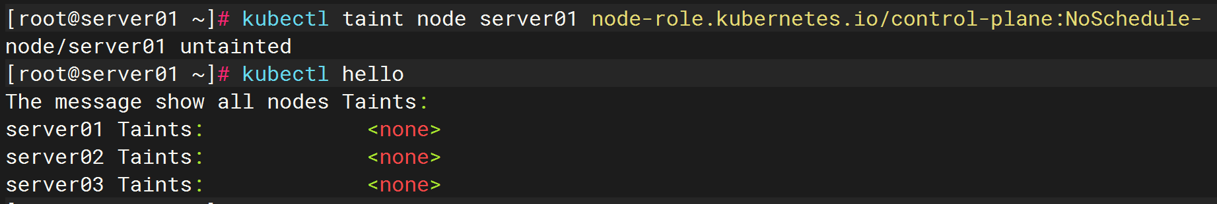

##将名为 "server01" 的 Kubernetes 节点上的 "node-role.kubernetes.io/control-plane" 污点设置为 NoSchedule，即不允许新的 Pods 被调度到这个节点上，除非它们具有相应的容忍度（toleration）
# kubectl taint node server01 node-role.kubernetes.io/control-plane="":NoSchedule
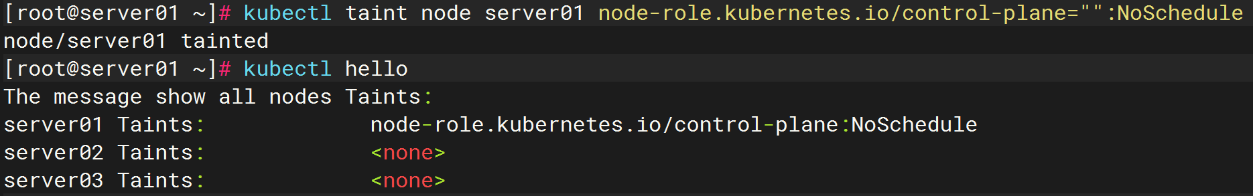

#修改容忍时间
node.kubernetes.io/not-ready:NoExecute op=Exists for 300s
node.kubernetes.io/unreachable:NoExecute op=Exists for 300s

tolerations:
- key: node.kubernetes.io/not-ready
operator: Exists
effect: NoExecute
tolerationSeconds: 30
- key: node.kubernetes.io/unreachable
operator: Exists
effect: NoExecute
tolerationSeconds: 30

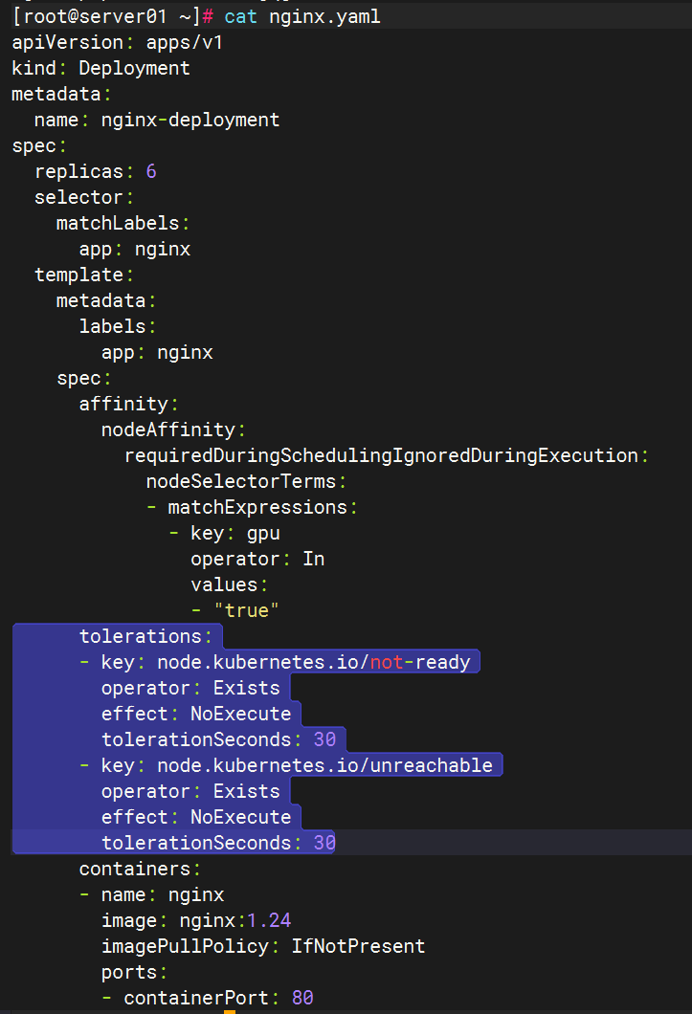

系统污点
- node.kubernetes.io/disk-pressure:NoSchedule op=Exists：表示如果一个节点处于磁盘压力状态，那么新的 Pods 将不会被调度到该节点上。
- node.kubernetes.io/memory-pressure:NoSchedule op=Exists：表示如果一个节点处于内存压力状态，那么新的 Pods 将不会被调度到该节点上。
- node.kubernetes.io/network-unavailable:NoSchedule op=Exists：表示如果一个节点的网络不可用，那么新的 Pods 将不会被调度到该节点上。
- node.kubernetes.io/not-ready:NoExecute op=Exists：表示如果一个节点的状态为 "NotReady"，那么在该节点上运行的 Pods 将被驱逐。
- node.kubernetes.io/pid-pressure:NoSchedule op=Exists：表示如果一个节点处于进程压力状态，那么新的 Pods 将不会被调度到该节点上。
- node.kubernetes.io/unreachable:NoExecute op=Exists：表示如果一个节点无法访问，那么在该节点上运行的 Pods 将被驱逐。
- node.kubernetes.io/unschedulable:NoSchedule op=Exists：表示如果一个节点被标记为不可调度，那么新的 Pods 将不会被调度到该节点上。

亲和性优先级

affinity:
nodeAffinity:
requiredDuringSchedulingIgnoredDuringExecution:
nodeSelectorTerms:
- matchExpressions:
- key: gpu
operator: In
values:
- "true"
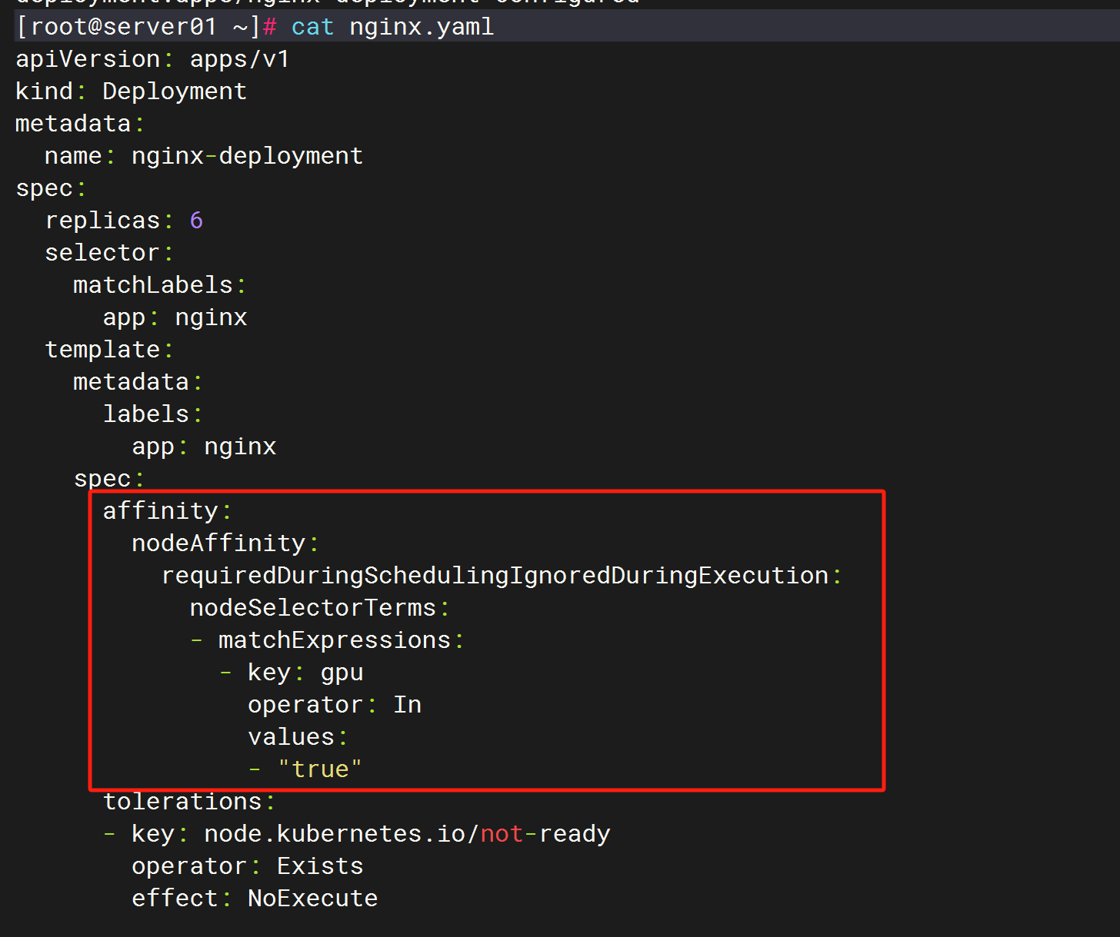

#将名为 "nginx-deployment" 的 Kubernetes Deployment 的副本数量设置为 10
[root@server01 ~]# kubectl scale deployment nginx-deployment --replicas 10

课后作业
node1的污点cpu:fast
node2的污点mem:big
node3的污点disk:ssd

要求：
1、redis部署在node1和node2上，当网络不通和无法ready时，容忍50s后被迁移。
2、mysql部署在node1和node3上，但是无法被系统驱离。

